广大附中花都狮岭实验学校2021年

新生入学国防教育总结表彰大会方案（狮岭分会场）

一、活动时间：2021年9月9日上午8：30。

二、活动地点：狮岭校区羽毛球场。

三、领导嘉宾：肖毅校长、陈爱荣书记、朱鸿斌校长、杨世和主任、祝和清主席。

四、邀请嘉宾：花都区武装部领导、全体家长。

四、活动对象：2021年初一新生

五、组织领导：按照活动总方案组织领导执行。

六、活动主持：刘芳。

七、彩排协调：陈捷，9月8日晚上。

八、活动流程：

1、升旗仪式（第一期国旗护卫队），肖攀负责；

2、介绍领导嘉宾；

3、校长检阅受训方队（承训单位总教官陪同）；

4、标兵就位，分列式；

5、领导讲话；

6、全体学生队列展示（甄教官组织）；

7、初一新生擒敌拳展示；

8、表彰颁奖。

①综合评比三等奖

②综合评比二等奖

③综合评比一等奖

9、向承训单位和区武装部赠送锦旗。

10、领导总结讲话。

**活动结束**

九、备用方案流程

如遇下大雨，在架空层启用备用方案

1、齐唱校歌。

2、介绍领导嘉宾。

3、领导讲话。

4、表彰颁奖。

5、向承训单位和区武装部赠送锦旗。

6、领导总结讲话。

活动结束

1. 工作安排及物资准备

前期工作：

1. 幕布设计制作，品宣祝老师负责，江道方跟进。9月5号前完成，9月8号中午12点前挂好。
2. C栋教学楼条幅由陈康林负责，9月7号下班前完成。
3. 主席台搭建，后勤负责，谢家乐跟进，9月7号完成。
4. 领导桌椅、迷彩桌布9月8号晚8:00之前完成。谢家乐负责。
5. 邀请家长参加，由江道方负责划分家长就座区域，9月8日10点完成，9月8号晚上9点前将家长板凳摆好。
6. 班主任提前告知家长就座区域和注意事项，何秀兰跟进。各班班主任在9月7日上午12点前提供分列式串词给级长。
7. 解说员培训，王亚丽老师挑选并培训，9月7号完成(初二学生）；
8. 杨世和负责跟进出席大会的领导嘉宾。
9. 8日晚上8:00各类奖项评出，欧阳君负责，并与刘芳主任对接完善主持稿；水牌、各类奖项准备，9月9日上午8：00前完成。
10. 音乐由刘亚平负责收集，相关音乐与肖攀对接。9月8号上午12点完成。
11. 场地踩点划线由肖攀负责。
12. 标兵训练由肖攀负责。
13. 彩排由陈捷负责，何秀兰级长、班主任、教官协助。
14. 架空层大屏幕PPT制作并放映由曹书敏负责，陈捷跟进，9月8号下午5点前完成。

活动现场工作安排：

1. 主持：刘芳主任。
2. 分列式，陈捷负责。
3. 领导讲话：**领导讲话（三分钟）；
4. 现场音乐由黄婉玲负责；
5. 教官风采展示由外聘教官展示，陈捷跟进。
6. 学生擒敌拳由外聘教官负责，陈康林跟进。
7. 现场拍照由胡金萍负责，刘小晴协助。
8. 礼仪、颁奖环节由刘亚平负责。
9. 校门口指引家长入校，并做好相关防疫要求，由张继勤负责，杜荣娟、王玥、徐翠英、谭丽萍、麻晓珠协助。

后期工作安排：

1. 围餐安排：黄婉玲、陈康林。
2. 家长区凳子、主席台桌椅清场由江道方负责。
3. 舞台拆卸由后勤负责，谢家乐跟进。
4. 新闻稿由胡金萍负责、刘小晴协助。9月9号晚9点出稿，可提前写好。
5. 现场位置分布图

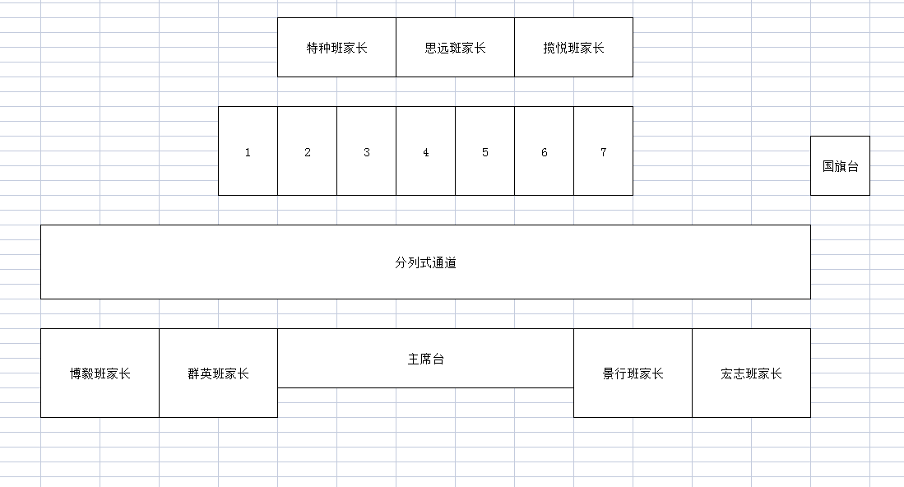

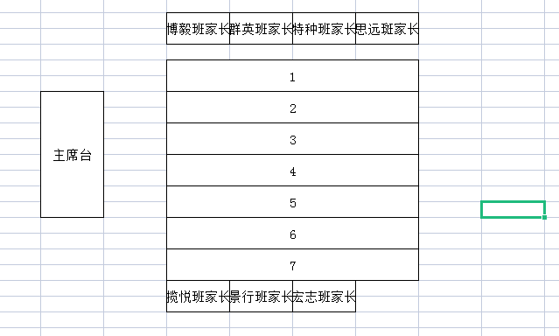（备用站位图）

**广州大学附属中学花都狮岭实验学校**

**二〇二一年九月八日**